25. 6. 2024

Dobrovolnicky pomáhala téměř pětina obyvatel ČR, převládaly ženy
Dobrovolnictví v ČR – 2023

Míra dobrovolnictví dosáhla ve 2. pololetí roku 2023 hodnoty 19,2 %. Do dobrovolnictví se zapojilo 1 662,3 tis. obyvatel ČR ve věku 15 a více let. Míra dobrovolnictví žen (21,4 %) byla vyšší než míra dobrovolnictví mužů (16,9 %), muži ale uváděli větší počet hodin věnovaných dobrovolnictví. Lidé převážně pomáhali organizovaně.
Ve 2. pololetí 2023 realizoval Český statistický úřad šetření na téma Dobrovolnictví, které bylo navázáno jako dodatečný modul otázek na Výběrové šetření pracovních sil (VŠPS). Tazatelé ve všech krajích ČR přitom oslovili respondenty ve věku 15 a více let. Toto zjišťování z iniciativy Úřadu vlády ČR financovalo Ministerstvo vnitra ČR.

Definice dobrovolnictví
V šetření bylo dobrovolnictví definováno jako přínosná činnost, za kterou není pobírána žádná mzda nebo odměna, a to ani ve formě protislužby nebo ve formě naturálií. Za dobrovolnictví nebyly považovány aktivity vyplývající z povinnosti (např. vůči zaměstnavateli, škole atd.) ani aktivity směřující pouze k rodinným příslušníkům. Tato definice vychází z definice dobrovolnictví tak, jak jí stanovila Mezinárodní organizace práce (ILO).
Dárcovství finančních prostředků samo o sobě nebylo v šetření považováno za dobrovolnickou činnost, protože se obvykle jedná o jednorázovou pomoc, která spočívá v odeslání dárcovské SMS, zadání bankovní platby nebo o příspěvek v hotovosti. Pro účely tohoto zjišťování nebylo ani dárcovství krve považováno za dobrovolnictví, a to i proto, že přesnější statistiku lze získat z administrativních zdrojů, které pro darování krve existují.
Respondenti nejprve odpovídali na tři základní filtrační otázky, které měly za úkol vybrat z populace ty, kteří se v uplynulých 12 měsících zúčastnili dobrovolnické činnosti, kterou vykonávali alespoň 1 hodinu, u těchto respondentů byly dále zkoumány podrobnosti. Pokud ale respondent odpověděl na všechny tři filtrační otázky záporně, modul pro něj skončil.

Dobrovolnictví se více věnují ženy
Jedním ze zásadních úkolů tohoto šetření bylo vyčíslit počet zapojených dobrovolníků a jejich podíl v dospělé populaci – míru dobrovolnictví.
Do dobrovolnictví se zapojilo 19,2 % oslovených respondentů, což představuje 1 662,3 tis. obyvatel ČR ve věku 15 a více let. Dobrovolnictví se věnovalo 947,5 tis. žen a 714,8 tis. mužů. U respondentů, kteří se zabývali nějakou dobrovolnickou činností, byla zjišťována i případná další dobrovolnická činnost. Druhou činnost uvedlo 189,0 tis. dobrovolníků (11,4 % ze všech dobrovolníků).
Z úvodních otázek vyplynulo, že dobrovolníci nejčastěji pomáhali přátelům, sousedům nebo neznámým lidem (33,8 %), případně nějaké organizaci – klubu, spolku atd. (33,2 %), pomoc také směřovala k přírodě, životnímu prostředí (9,2 %), nějakému neformálnímu společenství, komunitě (5,4 %) nebo se jednalo o kombinaci uvedených příjemců dobrovolné pomoci (6,8 %). Mimo to 8,5 % dobrovolníků uvedlo, že nakupovali, sbírali a distribuovali produkty nebo zboží určené k darování a 3,1 % se zabývalo přípravou produktů a zboží k darování.

Dobrovolníci dle věku, vzdělání, ekonomické aktivity a stupně urbanizace
Největší podíl dobrovolníků byl ve věkové skupině 25-44 let (36,3 %) a 45-64 let (36,2 %). Dobrovolníků nad 65 let bylo 18,0 % a nejmenší podíl tvořili dobrovolníci ve věku 15-24 let (9,5 %). Ve skupině 65 a více let mezi dobrovolníky výrazně převažovaly ženy a tvořily 64,3 %.
Největší podíl dobrovolníků tvořili lidé se středním vzděláním s maturitou (35,2 %), následovali vysokoškoláci (28,8 %), vyučení (27,9 %) a nejméně bylo dobrovolníků se základním vzděláním (8,1 %).
Více než dvě třetiny dobrovolníků byli pracující (68,4 %), neaktivní (studenti, důchodci, atd.) tvořili 30,1 % dobrovolníků a 1,5 % bylo nezaměstnaných. Mezi neaktivními i nezaměstnanými dobrovolníky výrazně převládaly ženy.
S dobrovolnickou činností se tazatelé nejvíce setkávali na venkově (40,6 %), méně ve městech (30,0 %) a v menších městech a na předměstích (29,4 %).

Tabulka 1: Dobrovolníci dle věku, vzdělání, ekonomické aktivity a stupně urbanizace
Třídění | Celkový počet dobrovolníků (tis.) | z toho: |  | Podíl dobrovolníků (%)
 |  | Muži | Ženy
Věkové skupiny
15-24 | 157,5 | 59,5 | 98,0 | 9,5
25-44 | 603,8 | 279,7 | 324,1 | 36,3
45-64 | 602,6 | 269,2 | 333,4 | 36,2
65+ | 298,4 | 106,4 | 192,0 | 18,0
Vzdělání
Základní vzdělání | 135,0 | 41,4 | 93,6 | 8,1
Střední bez maturity | 463,4 | 253,2 | 210,3 | 27,9
Střední s maturitou | 585,7 | 228,6 | 357,1 | 35,2
Vysokoškolské | 478,2 | 191,6 | 286,6 | 28,8
Ekonomický status
Pracující | 1137,1 | 554,5 | 582,6 | 68,4
Nezaměstnaný | 24,6 | 8,1 | 16,5 | 1,5
Neaktivní | 500,6 | 152,2 | 348,5 | 30,1
Stupeň urbanizace
Města | 499,0 | 204,5 | 294,5 | 30,0
Menší města a předměstí | 488,1 | 193,8 | 294,3 | 29,4
Venkov | 675,2 | 316,5 | 358,7 | 40,6
Zdroj: ČSÚ, Šetření o dobrovolnictví

Dobrovolnické činnosti dle klasifikace zaměstnání (CZ-ISCO)
Jako další třídění byla využita klasifikace CZ-ISCO, která standardně slouží pro třídění placených zaměstnání (profesí), přičemž byla využita podobnost vykonávaných činností. Ukázalo se, že škála dobrovolnických činností je opravdu velmi široká. Patrně však nepřekvapí, že nejčastěji uváděné byly klasifikovány do hlavní třídy pomocní a nekvalifikovaní pracovníci, kterou mělo 611,5 tis. (36,8 %) dobrovolníků.
Dobrovolníci se ale věnovali i kvalifikovaným činnostem, velký podíl dobrovolníků byl klasifikován do hlavní třídy techničtí a odborní pracovníci (382,7 tis, tj. 23,0 %), kde se jednalo nejčastěji o podtřídu odborní pracovníci v obchodní sféře a veřejné správě, činnost zde uvedlo 86,6 tis. mužů a 222,7 tis. žen.
Mladí muži ve věku 15-24 let nejčastěji uváděli, že se věnují činnostem dobrovolných hasičů, případně že sbírají odpadky, ženy ve věku 15-24 let také nejvíce zmiňovaly sbírání odpadků, druhou nejčastěji zmiňovanou činností bylo venčení psů (případně výpomoc v útulcích).
Muži ve věku 25-64 let se také nejvíce věnovali činnostem dobrovolných hasičů, případně sousedské výpomoci v podobě nákupů sousedům, známým, do potravinových bank nebo dětem do dětských domovů. U žen ve věku 25-64 let převládal sběr, třídění a darování oblečení, na druhém místě byla uváděna sousedská výpomoc v podobě nákupů.
Muži i ženy ve věku 65 a více let se nejvíce věnovali nakupování sousedům nebo známým, jako druhou nejčastější činnost uváděli muži nad 65 let sekání trávy a údržbu zeleně a ženy sběr, třídění a darování oblečení.

Graf 1: Počet dobrovolníků dle klasifikace zaměstnání CZ-ISCO (v tis.)
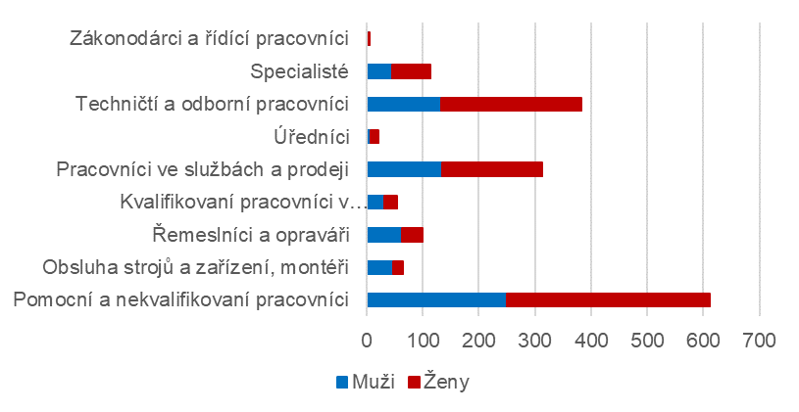
Zdroj: ČSÚ, Šetření o dobrovolnictví

U dobrovolníků, kteří uvedli druhou činnost, šlo zejména o činnosti ve třídě pomocní a nekvalifikovaní pracovníci (46,3 %).

Dobrovolnictví probíhalo nejčastěji v místě bydliště a offline
Většina dobrovolníků se věnovala činnostem přímo v místě svého bydliště (85,7 %), pouze 13,6 % dobrovolníků uvedlo, že pomáhali jinde v ČR. Dobrovolnictví v zahraničí bylo zjištěno pouze u 0,7 % dobrovolníků. Velmi podobné to bylo i u druhé činnosti, 79,1 % dobrovolníků uvádělo činnost v místě bydliště a 20,9 % jinde v ČR.

Graf 2: Místo výkonu dobrovolnické činnosti (v %)
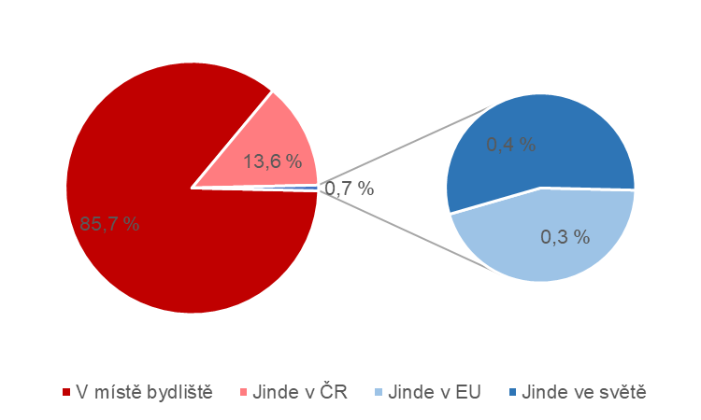
Zdroj: ČSÚ, Šetření o dobrovolnictví

Protože žijeme v digitální době, byla jedna z otázek zaměřena také na to, zda dobrovolnická činnost probíhala (alespoň částečně) online/virtuálně, což u první činnosti uvedlo 103,2 tis. (5,1 %) dobrovolníků. Online (nebo alespoň částečně online) byly prováděny zejména činnosti v hlavní třídě techničtí a odborní pracovníci (41,6 tis.), nejčastěji zde byla zmiňována organizace různých charitativních akcí a sbírek. Velký podíl online činností probíhal i v hlavní třídě specialisté (28,2 tis.), kde byly nejčastěji uváděny činnosti jako doučování, výuka cizích jazyků a také vedení skautských oddílů. U druhé činnosti online/virtuální dobrovolnictví uvedlo 9,44 tis. (5,0 %) dobrovolníků.

Převládá organizované dobrovolnictví
Dobrovolnictví se dělí na organizované, kde činnosti zastřešuje nějaká organizace (firma, spolek, klub, stát, obec, komunita atp.) a neorganizované (přímé), kde činnosti organizuje a koordinuje přímo nějaký jedinec.
U obou šetřených činností převládalo organizované dobrovolnictví – u první činnosti šlo o 941,1 tis. (56,6 %) dobrovolníků, u druhé činnosti 117,3 tis. (62,1 %) dobrovolníků. U organizovaného dobrovolnictví byla první činnost nejčastěji organizována neziskovou, charitativní, církevní organizací, spolkem, klubem, zdravotnickým nebo sociálním zařízením (502,7 tis., 30,2 %) státní či obecní organizací (249,7 tis., 15,0 %), neformálním společenstvím (95,0 tis., 5,7 %), jinou organizací (47,0 tis., 2,8 %) nebo přímo pracovištěm respondenta (46,6 tis., 2,8 %).
Co se týče neorganizovaného (přímého) dobrovolnictví, byla první činnost nejčastěji organizována přímo respondentem (455,0 tis., 27,4 %), osobou které respondent pomáhal (213,8 tis., 12,9 %) nebo někým jiným (45,9 tis., 2,8 %).

Graf 3: Organizátor dobrovolnických činností (%)

Zdroj: ČSÚ, Šetření o dobrovolnictví

Také u druhé činnosti se nejvíce jednalo o organizované dobrovolnictví, kdy byly činnosti organizovány nejčastěji nějakou organizací, spolkem, klubem atp. (70,9 tis., 37,5 %) a u přímého dobrovolnictví aktivity organizoval nejčastěji přímo respondent (44,6 tis., 23,6 %).

Převažují činnosti zaměřené na rozvoj obce, komunit a sousedská výpomoc
Dotazník se věnoval i oblastem dobrovolnických činností, tedy zjišťoval, na co byla dobrovolnická činnost zaměřena. U první činnosti se jednalo zejména o zaměření na rozvoj obce, komunit a sousedskou výpomoc (393,6 tis., 23,7 %), sociální péči (390,3 tis., 23,5 %), péči o životní prostředí a zvířata (291,5 tis., 17,5 %), pomoc při mimořádných událostech (180,2 tis., 10,8 %) a sport nebo pohybové aktivity (161,8 tis., 9,7 %).
Ze dvou nejčastěji uváděných kategorií byla sociální péče dominantně uváděna ženami, zatímco při rozvoji obce pomáhali více muži.

Graf 4: Oblast dobrovolnické činnosti (v tis.)
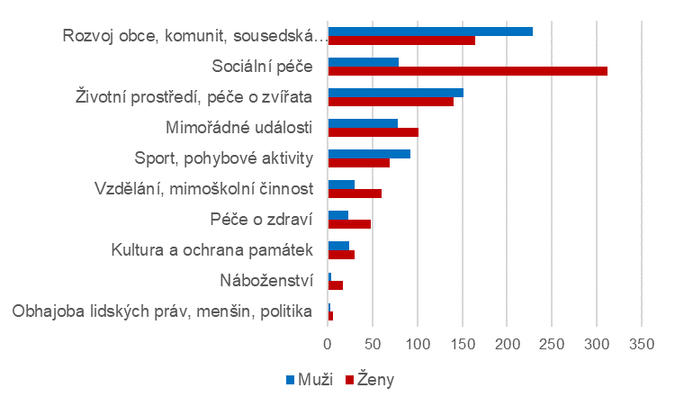
Zdroj: ČSÚ, Šetření o dobrovolnictví

U druhé dobrovolnické činnosti byly nejčastější oblasti podobné, respondenti převážně uváděli zaměření na rozvoj obce, komunit a sousedskou výpomoc (51,9 tis., 27,5 %) a péči o životní prostředí a zvířata (44,7 tis., 23,7 %).
Dobrovolnické činnosti byly nejčastěji bez zaměření na určitou skupinu osob (717,0 tis., 43,1 %). Dále respondenti uváděli, že pokud je jejich činnost ve prospěch určité skupiny osob, jedná se o děti a mládež (385,5 tis., 23,2 %) nebo o seniory (329,4 tis., 19,8 %). Méně často byla činnost zaměřená na menšiny (67,3 tis., 4,1 %) a na zdravotně postižené (38,1 tis., 2,3 %). Případně se jednalo o zaměření na kombinaci uvedených skupin osob (125,0 tis., 7,5 %).
Také druhá činnost byla nejčastěji bez zaměření na určitou skupinu osob (98,4 tis., 52,4 %).

Muži věnují dobrovolnictví více času
Byl také zjišťován objem času, který dobrovolníci činnostem věnují, dotazník se zaměřil na počet hodin strávených dobrovolnictvím za poslední 4 týdny a také na odhad celkového počtu hodin strávených dobrovolnictvím za posledních 12 měsíců. Vzhledem k tomu, že dobrovolníci často uváděli, že čas strávený dobrovolnictvím si nikam nezapisují a nesledují jej, bylo pro ně obtížné úhrn času odhadnout, a proto někteří respondenti hodiny nesdělili. Z tohoto důvodu jsou počty hodin podhodnocené.

Tabulka 2: Počet obyvatel 15 a více let, míra dobrovolnictví
 | Počet obyvatel ČR (tis.) | Počet dobrovolníků (tis.) | Míra dobrovolnictví (%) | Průměrný počet hodin strávený dobrovolnictvím v posledních 4 týdnech | Průměrný počet hodin strávený dobrovolnictvím v posledních 12 měsících
Celkem | 8665,2 | 1662,3 | 19,2 | 9,8 | 57,6
z toho:
Muži | 4231,5 | 714,8 | 16,9 | 10,2 | 62,7
Ženy | 4433,7 | 947,5 | 21,4 | 9,5 | 54,2
Zdroj: ČSÚ, Šetření o dobrovolnictví

Lze ale uvést, že respondenti, kteří se dobrovolnictví věnovali v posledních 4 týdnech a uvedli počet hodin, trávili průměrně dobrovolnickými činnostmi 9,8 h (tedy 2,5 h/týdně). Větší objem hodin uváděli muži, u nichž dosahoval průměr hodin dobrovolnictví za poslední 4 týdny na 10,2 h, u žen 9,5 h. Průměrný počet hodin strávených dobrovolnictvím za posledních 12 měsíců činil 57,6 h.
Celkově dobrovolníci uvedli 132 786 hodin dobrovolnictví za posledních 12 měsíců. Součet hodin, které dobrovolníci uvedli za poslední 4 týdny, činil 16 650,1 h. Tyto úhrny „odpracovaných hodin“ lze považovat za minimum, které bylo dobrovolníky odpracováno, ve skutečnosti byl objem hodin mnohem větší, protože někteří dobrovolníci počet hodin nebyli schopni uvést.

Důvod k dobrovolnictví
Nejčastěji zmiňované hlavní důvody pro zapojení do dobrovolnické činnosti byly ryze altruistické: přesvědčení a víra v hodnoty, které podporuje daná skupina nebo organizace (29,8 %), případně to, že dobrovolník chce být s ostatními lidmi, s přáteli, či následuje jejich příklad (29,2 %) nebo chce přispět komunitě, životnímu prostředí (22,6 %), či řešit naléhavé potřeby, které veřejné služby nenaplňují (14,5 %). Přání poznat sám sebe a využít své kompetence a zkušenosti uvedlo jako hlavní důvod k dobrovolnictví pouze 3,0 % dobrovolníků a posílení své kariéry jen 0,9 % dobrovolníků.

Graf 5: Hlavní důvod k dobrovolnictví (v %)
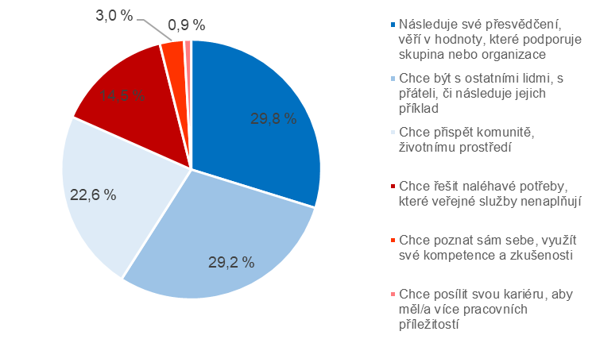
Zdroj: ČSÚ, Šetření o dobrovolnictví

Autor:
Gabriela Strašilová
Oddělení pracovních sil, migrace a rovných příležitostí
Tel.: 567 109 071
E-mail: gabriela.strasilova@csu.gov.cz

